附件：
参与《信访工作条例》知识竞答方式

参与方式一：通过国家信访局微信公众号进入通道参与竞答

步骤1：

参加活动人员扫码关注“国家信访局”官方微信公众号
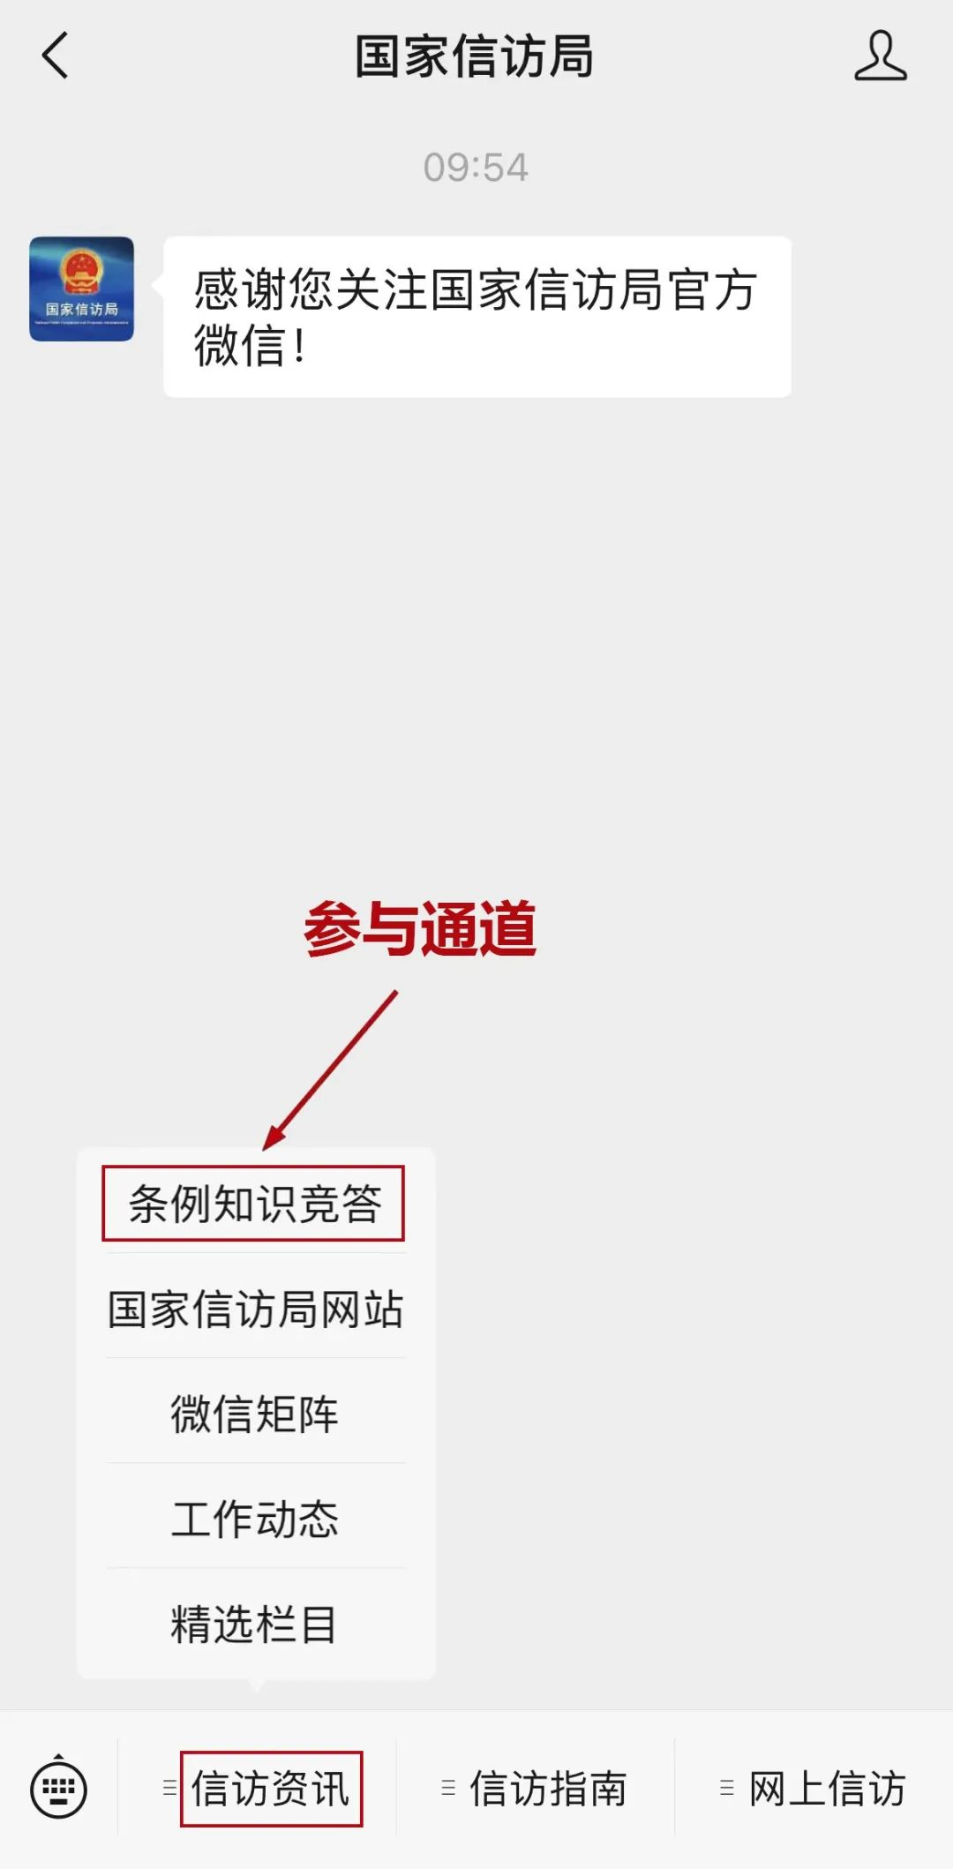
步骤2：

点击首页底部导航栏内的“信访资讯”—“条例知识竞答”按钮进行答题
参与方式二：通过法治日报微信公众号进入通道参与竞答

步骤1：

参加活动人员扫码关注“法治日报”官方微信公众号

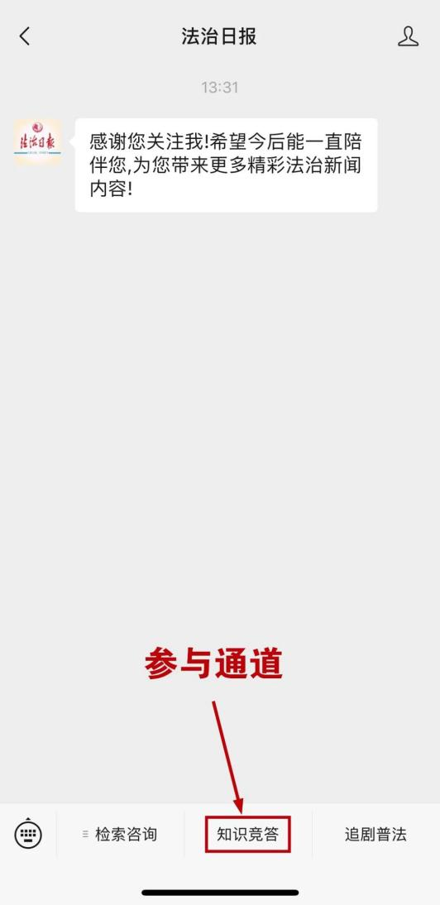
步骤2：

点击首页底部导航栏内的“知识竞答”按钮进行答题
参与方式三：直接扫描二维码参与竞答
操作攻略：
